Nama : Isep Lutpi Nur

NPM : 2113191079

MK : Pemodelan Sistem Berorientasi Objek

Tugas : Minggu 13 - Component Diagram and Deployment Diagram

Component Diagram Aplikasi pengelolaan perpustakaan

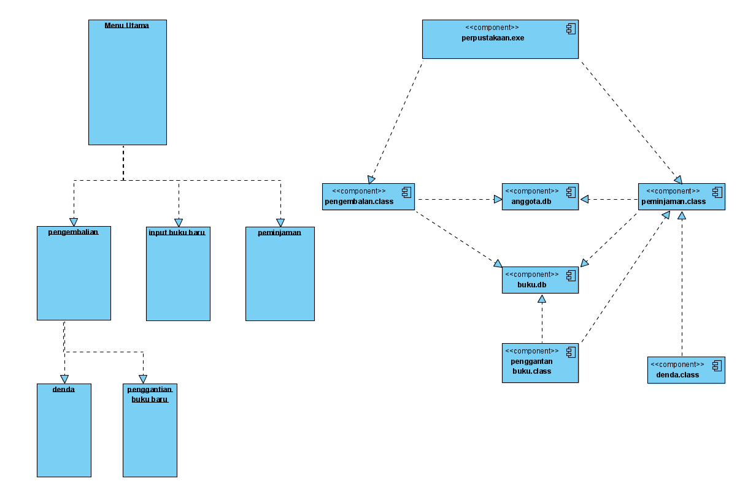

Deployment Diagram Aplikasi pengelolaan perpustakaan

